LVMH Möet Hennessy Louis Vuitton
As origens da empresa remontam ao século 19, quando Louis Vuitton se especializou na fabricação de malas e bolsas para a aristocracia francesa e de outros países da Europa Ocidental.
A empresa produzia de forma artesanal, usando as melhores matérias primas disponíveis na época. A empresa evoluiu suas atividades e se tornou a maior fabricante de malas e bolsas de luxo do mundo, desenvolvendo operações fora da França, seu país de origem. Durante a maioria da história da empresa a gestão foi familiar, com parentes diretos do fundador Louis Vuitton trabalhando nas posições mais importantes da empresa. Porém, o grande crescimento da companhia aconteceu após a década de 1970.
De 1977 o faturamento da empresa passou de US$ 20 milhões anuais, nesse ano, para aproximadamente US$ 1 bilhão em 1987. A empresa reconheceu que grande parte do lucro do setor está no varejo e criou diversas lojas e distribuidores da marca em todo o mundo, principalmente na Europa e na Ásia, esse último se tornando o foco das exportações da LV. Até o fim dos anos 1980, a empresa cresceu basicamente por meio da expansão de sua própria atividade e se tornou líder do setor de malas e bolsas e acumulou recursos, principalmente financeiros. No final da década de 80, a empresa iniciou um crescimento agressivo via aquisições. A empresa adquire a marca italiana Givenchy, fabricante de artigos de luxo, principalmente roupas e acessórios e a marca francesa Veuve Cliquot, renomada produtora de champanhe. Ambas as empresas vendem seus produtos para consumidores com alto poder aquisitivo.
Em 1987, acontece um evento significativo para a história da Louis Vuitton: a empresa decide se fundir com a Möet Hennessy, que têm como marcas principais a Christian Dior, de perfumes, Dom Pérignon, de champanhe e Hennessy, de conhaque.
Essa união, um negócio de 4 bilhões de dólares, deu origem à LVMH Möet Hennessy Louis Vuitton e permitiu às empresas desfrutar de sinergias decorrentes da complementaridade dos negócios, tendo ganhos de escala, pelo aumento do tamanho da empresa e de escopo, pela gestão de marcas complementares sob a mesma companhia.
Na década de 1990, a fase de aquisições se intensificada, com a compra as seguintes marcas: Kenzo, Christian Lacroix, Chatêau d’Yquem, Celine, DFS Group, Sephora, Le Bom Marché, Tag Heuer, Fendi, entre outras. Com isso a LVMH se tornou a líder em produtos de luxo no mundo.
A companhia faturou 41,7 milhões de reais (15,3 milhões de euros) em 2006 e teve um lucro líquido de 5,9 milhões de reais (2,2 milhões de euros), uma margem líquida de 14,3%. Ela apresentou um EBITDA de 8,3 bilhões de reais (3,2 milhões de euros), margem operacional de 20,9%. A tabela 1, mostrada abaixo, apresenta a classificação negócios do grupo:
Tabela 1: Faturamento do Grupo LVMH por unidade de negócio.
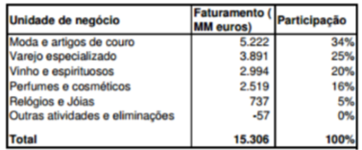

Para gerenciar todos os negócios do grupo, a estrutura organizacional da LVMH foi organizada, conforme Figura 1.
Com base nas informações disponibilizadas sobre a LVMH avalia os seguintes pontos da estrutura organizacional:
De que maneira as primeiras aquisições (do final da década de 1980) influenciaram na estrutura organizacional da LV?
Quais aspectos foram mais relevantes para a bem sucedida fusão em 1987 com a MH? De que maneira as aquisições ocorridas anteriormente facilitaram esse processo?
Observando o faturamento da empresa vocês concordam com a estrutura organizacional da LVMH? Por que?
Se você fosse um CEO da LVMH qual destas empresas brasileiras você buscaria adquirir. Justifique a escolha e as exclusões com base na estrutura organizacional.
Vivara
Carmem Steffens
Companhia Muller de Bebidas (Cachaça 51)
Explica as razões da sua proposta de aquisição

Figura 1: Estrutura organizacional LVMH.
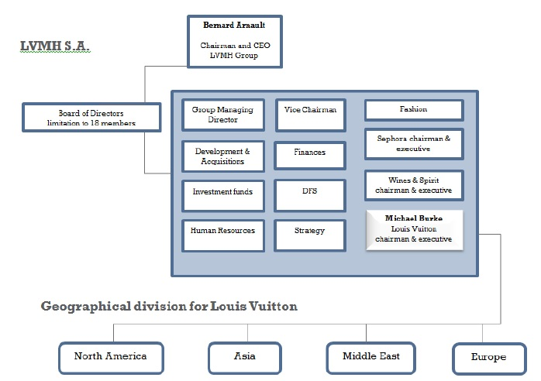

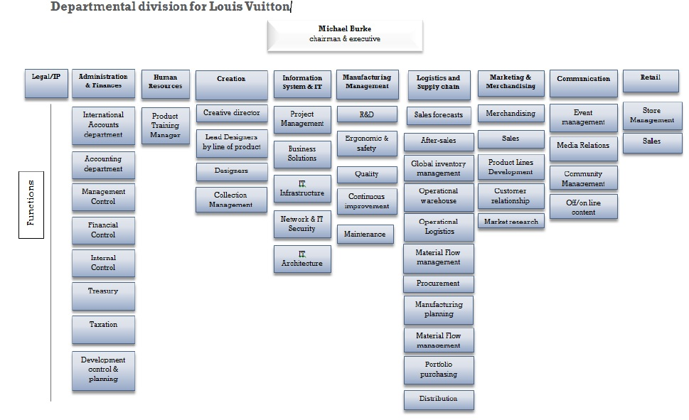
Texto retirado e adaptado de:
RIOLFI, M. A. A diversificação como forma de crescimento empresarial sob a ótica da Resource Based View (RBV): Os casos de uma empresa brasileira, Camargo Corrêa, e de uma empresa francesa, LVMH Louis Vuitton Möet Hennessy. 2007. 78 f. Traba lho de conclusão de curso (Administração) - Faculdade de Economia, Administração, Contabilidade e Ciências Atuariais, Universidade de São Paulo, São Paulo, 2007.

***BUSCAR INFORMACOES COMPLEMENTARES SOBRE OS ATUAIS NEGOCIOS DA EMPRESA

